不锈钢板厚度测量过程有效性确认
一、概述：用与测量参数相近的标准块与本公司检测结果进行比对。
二、相关数据：本公司测量结果的扩展不确定度$U_{\text{lab}}=0\text{.}\text{07}\text{mm}$ $k=2$
标准长度块（五等量块）的扩展不确定度$U_{\text{ref}}=(0\text{.}5+5L)=0\text{.}\text{0012}(\text{mm})$
三、比对测量数据（mm）：
日 期 | 2021.11.30
参比机构 | 参考实验室提供 | 本公司测量
测量结果$x_{i}$ | 1.00 | 1.04
$$\left|x_{\text{lab}}−x_{\text{ref}}\right|$$ | 0.04mm

四、结果评价
评价方法：$\left|x_{\text{lab}}−x_{\text{ref}}\right|≤\frac{2}{3}\sqrt{U_{\text{lab}}^{2}+U_{\text{ref}}^{2}}$
可确认过程有效。
$$\frac{2}{3}\sqrt{U_{\text{lab}}^{2}+U_{\text{ref}}^{2}}=\frac{2}{3}\sqrt{0\text{.}{\text{07}}^{2}+0\text{.}{\text{0012}}^{2}}≈0\text{.}\text{05}$$
$\left|x_{\text{lab}}−x_{\text{ref}}\right|=0\text{.}\text{04}≤0\text{.}\text{05}$

公司该过程有效。

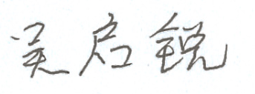
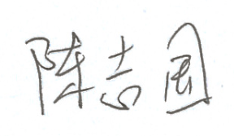
编制： 审核：

日期：2021.11. 30 日期：2021.11.30

